____________________________
Operation Manual

VEUDx Experiment Editor
(Ezdiatech Internal Only)

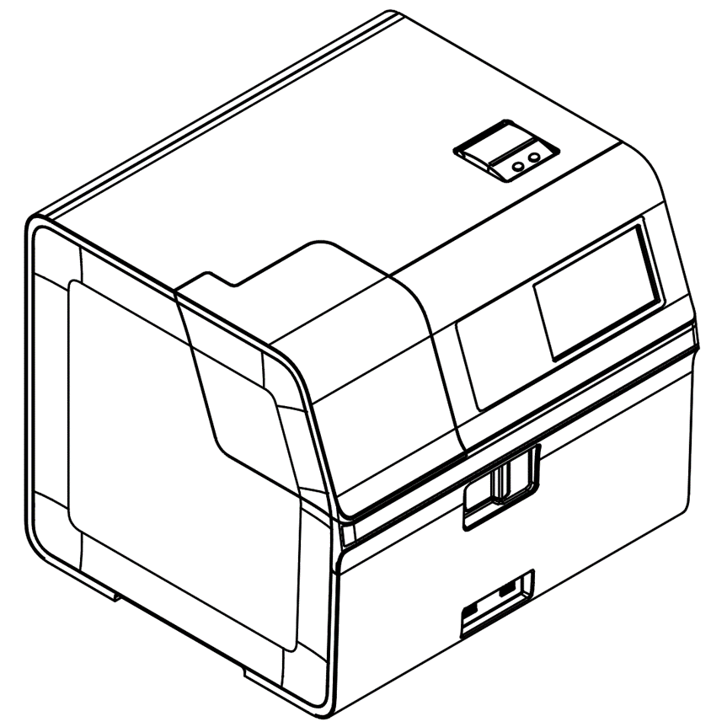
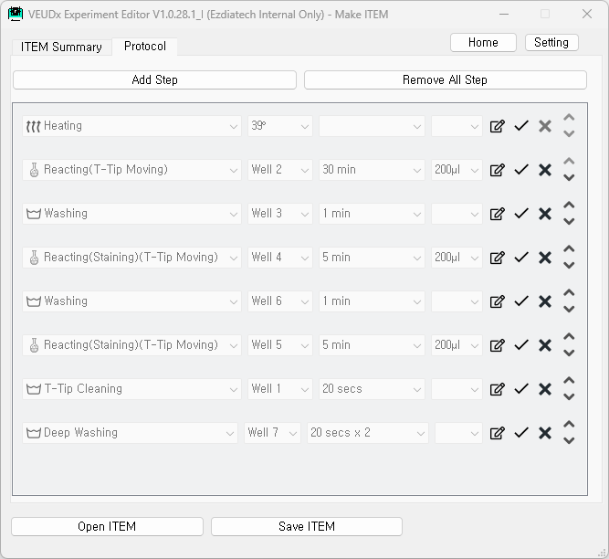

UM-VEUDx-1.0

사용자 설명서 제정 이력

Rev. No. | Date | 주요 변경 내역
1 | 2022.11.15 | 신규 제정
2 | 2022.12.06 | V1.0.1 Step 편집 UI 변경
3 | 2023.02.13 | V1.0.13 T-Tip Washing 추가,  Reacting 1분 단위 선택가능
4 | 2023.03.03 | V1.0.14 Reacting(Staining)(M-Bar Moving) , Reacting(M-Bar Moving) ,  Deep Washing 20 Secs X 2 ,  T-Tip Washing 20,30 Secs 추가
5 | 2023.03.06 | V1.0.15 Heating 30°, 35°추가
6 | 2023.05.04 | V1.0.20  - Heating 37° 추가  - Optic , Optic +탈자기능 추가  - Reacting시 T-Tip깊이 선택기능(150μl, 200μl)  - "Make RSMP QC" 옵션 추가  V1.0.22  - 4PL 계산기능추가  - Extended MFI 사용유무  (FL Exposure Time 2 추가  - Deep washing 선택 시 well 번호 안보이는  현상 수정
7 | 2023.09.22 | V1.0.28_I(Ezdiatech Internal Only)  - CutOff 추가  - ITEM QC 추가  - QC Material LOT 만들기 추가  - 클립보드로 LOT Barcode 문자열 복사 기능 추가
8 | 2025.11.11 | - LOD, minMFI, QC1,2 min/Max, Use ExtMFI 추가  (VEUDx 사용성 개선 UI 적용)

목차
1. 설치 4
2. 용어 정의 6
2.1 ITEM 6
2.2 LOT 6
2.3 QC Material LOT 6
3. 시작하기 7
3.1 시작 화면 7
4. ITEM 만들기 7
4.1 ITEM 만들기 시작 화면 7
4.2 ITEM Summary 편집 9
4.3 Protocol 편집 11
4.4 ITEM 저장 및 설치 12
5. LOT 만들기 14
5.1 ITEM파일 선택 14
5.2 LOT 만들기 14
6. Make QC Material LOT 18
6.1 Select ITEM file 18
6.2 Make QC Material LOT 18
6. 환경 설정 20
6.1 환경설정 열기 20
6.3 Unit 20
6.4 개발용 메뉴 20

1. 설치
 | 1.1 설치
1.1.1 실행 | VEUDx Experiment Editor Setup V1.x.x.exe 를 PC에서 실행하세요.
1.1.2 언어 선택 | 사용할 언어를 선택하세요  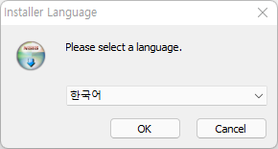
1.1.3 설치 시작 | 내용을 확인하고 ‘다음’을 누르세요.  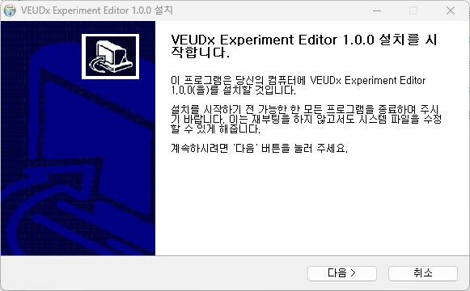
1.1.4 사용권 확인 | 사용권 계약을 확인하고 ‘동의함’을 누르세요.  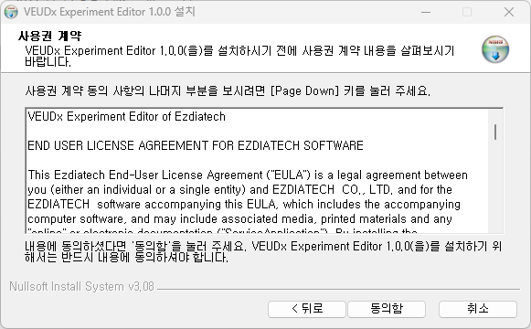
1.1.5 설치 위치 | 설치할 경로를 확인하고 ‘설치’를 누르세요.  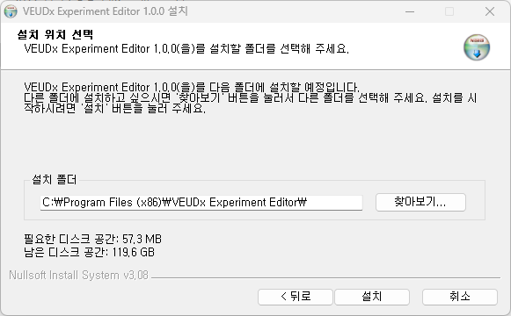
1.1.6 설치  완료 | 프로그램을 실행하려면 체크 하고 ‘마침’을 누르세요.  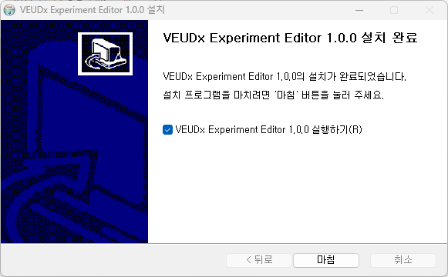

2. 용어 정의
 | 2.1 ITEM
2.1.1 ITEM 구성 | ITEM에는 ITEM이름,( ex) TBI, Neurology ), Marker 이름, Pixel Cut, 실험 Protocol등으로 구성되어 있습니다.
2.1.2 Protocol | Protocol 은 실험절차(Step)모음입니다.
2.1.3 Step | 각 Well에서 진행하는 절차입니다. (ex) Well 6 Washing 1 Min )
2.1.3 ITEM 파일 | ITEM File은 VEUDxITEM_ITEM이름.zip 파일 이 생성됩니다.  (ex, VEUDxITEM_TBI.zip )
 | 2.2 LOT
2.1.1 LOT 구성 | 생산된 LOT에 따라서 calibration, 농도 cut-off값 등으로 구성되어  있습니다. LOT을 만들기 위해서는 ITEM 파일이 필요합니다.
2.1.2 LOT 파일 | LOT정보를 저장하는 LOT XML파일과  Barcode PDF 파일 두개가 생성됩니다.  Ex)  VEUDxLOT_TBI_EZTB22111601.xml  VEUDxLOT_TBI_EZTB22111601_BarCode.pdf
 | 2.3 QC Material LOT
2.3.1 QC Material  LOT | Depending on the produced QC Material LOT, it consists of Made Date, Serial, Expire Date, etc. An ITEM file is required to create a QC Material LOT.
2.3.2 QC Material LOT file | QC Material LOT XML file that stores LOT information and a Barcode PDF file are created.  Ex)  VEUDx_QC_LOT_TBI-assay_230921001.xml  VEUDx_QC_LOT_TBI_230921001_BarCode.pdf

3. 시작하기
 | 3.1 시작 화면
3.1.1 시작화면 | 시작화면에서는 ‘ITEM 만들기’, ‘LOT 만들기’, ‘SW 매뉴얼’ 선택 가능합니다.  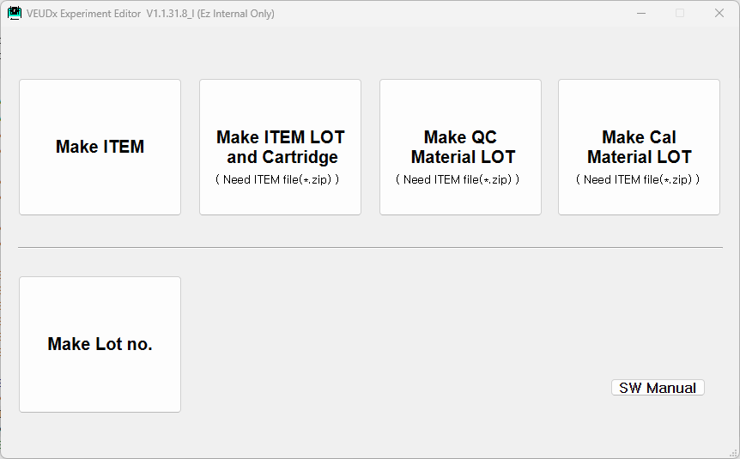

4. ITEM 만들기
 | 4.1 ITEM 만들기 시작 화면
4.1.1 시작화면 | ITEM 열기, 저장 , 편집이 가능합니다.  - ITEM Summary 탭에서는 ITEM의 이름 RSMP 길이별 Maker이름, 단위 , CutOff, QC High/Low Range, QC Replication, Pixel Cut, 등 편집 가능합니다.  - Protocol 탭에서는 Step의 편집이 가능합니다. 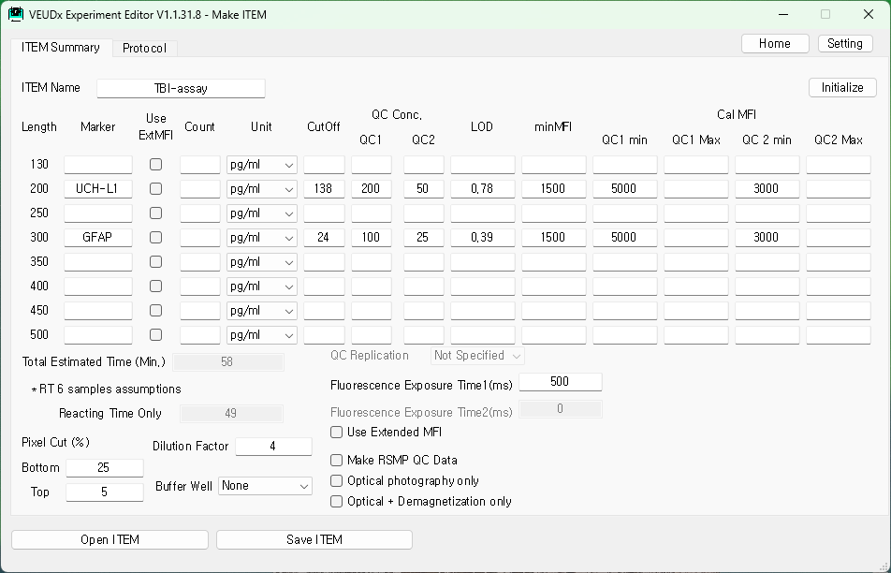
 | - You must input information about the name, unit, and RSMP Length of the markers to be used for the item.  - Based on the input information, the fluorescence image is detected by RSMP Length and the result is calculated.

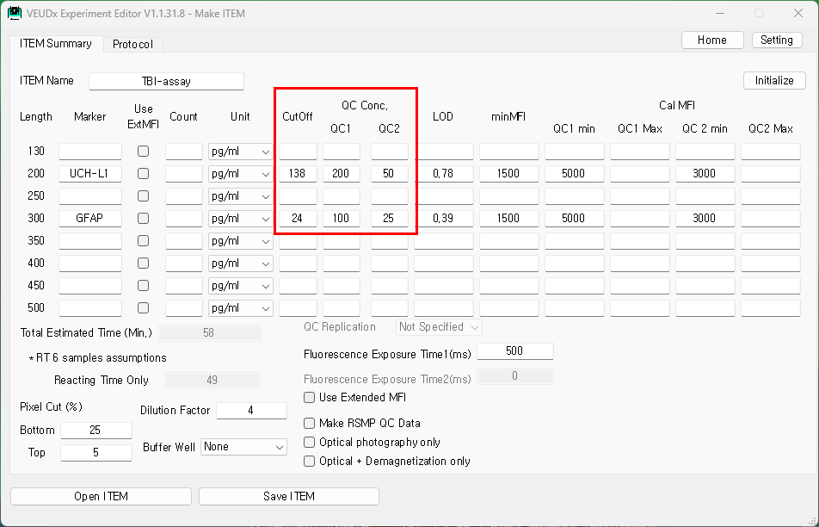

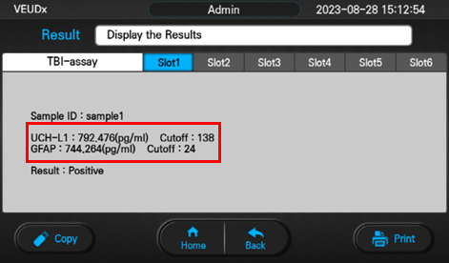
<VEUDx Analysis Result Screen>

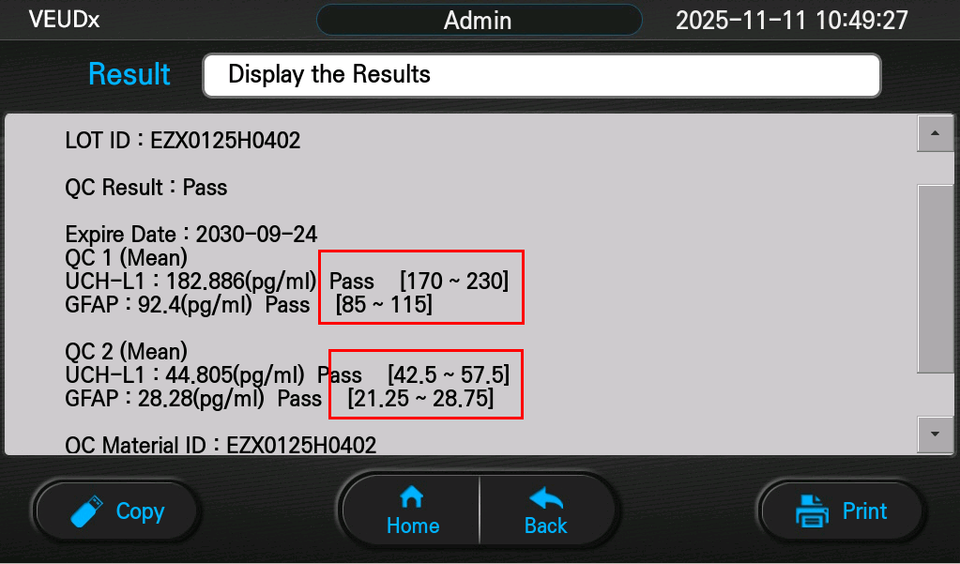
(Plus or minus 15% based on the center)
<VEUDx QC Result Screen>
 | 4.2 ITEM Summary 편집
4.2.1 Open ITEM | “Open ITEM” 버튼을 누르면 기존에 만들어진 ITEM파일을 선택합니다.  ITEM 파일은 *.zip 으로 되어 있습니다. (ex, VEUDxITEM_TBI.zip )
4.2.2 ITEM  Summary 편집 | - ITEM이름  - RSMP 길이별 사용하는 Marker 이름  - RSMP 길이별 사용하는 단위  - Pixel Cut Bottom, Top  - Dilution Factor  - Fluorescence Exposure Time1 (1~1000ms)  - Use Extended MFI 선택시Fluorescence Exposure Time2 선택 가능  - Optical photography only  - Optical + Demagnetization only  - Make RSMP QC Data  - CutOff for Result(Positive/Negative)  - QC High/Low Range  - QC Replication ( 1x, 2x, 3x , Not Specified )  수정 가능 합니다.  - 총 예상 실험시간(RT 6개 sample 가정) / Reaction 시간 은 자동 생성
- Fluorescence Exposure Time
The default value of Fluorescence Exposure is 500ms.(1~1000)
If the MFI value of the item you are using is high or low, adjust the
‘Fluorescence Exposure’ value.
(High MFI values can affect fluorescence saturation)

- Optical photography only
Check if you only want to image capture and Detecting
(RSMP is demagnetized)

- Optical + Demagnetization only
Check if you only want to image capture and Detecting
(RSMP is not demagnetized)
(RSMP should be in imaging well 8)

- Make RSMP QC Data
If you select the ‘Make RSMP QC Data’ Option, you can acquire MFI, CV(%) values for each RSMP and for the entire RSMP.
(Used to check RSMP Ab coupling QC status)
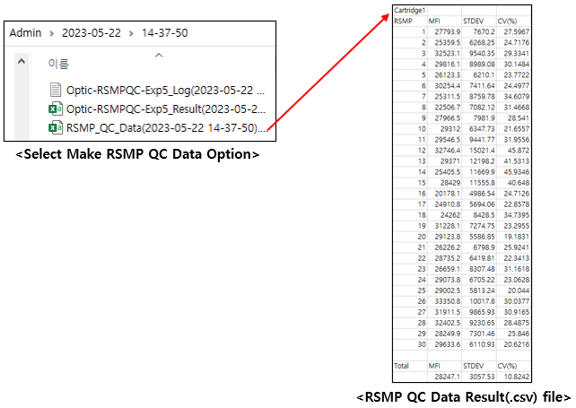
 | 4.3 Protocol 편집
4.3.1 Protocol 탭 | Protocol 탭을 선택하면 Step 편집 가능합니다.  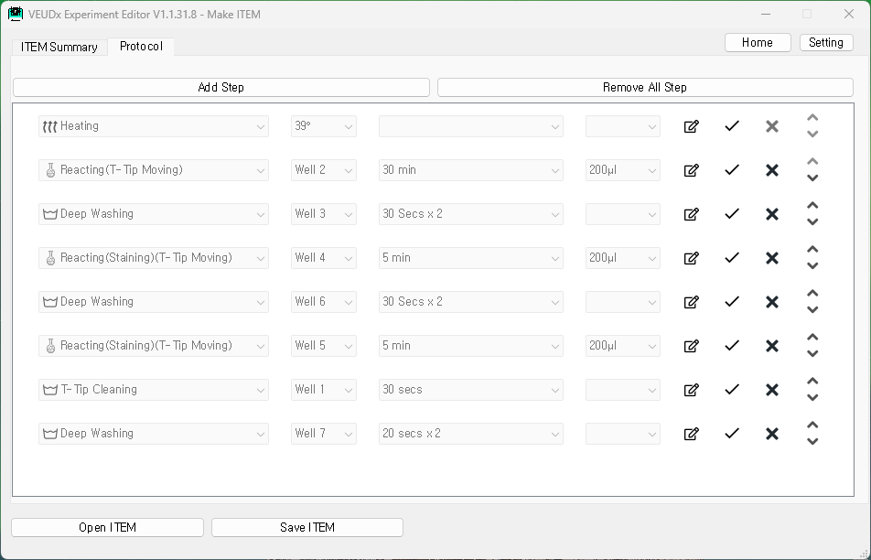
4.3.2 Step 추가 | 상단 “Add Step" 버튼을 누르고 항목을 추가하세요.  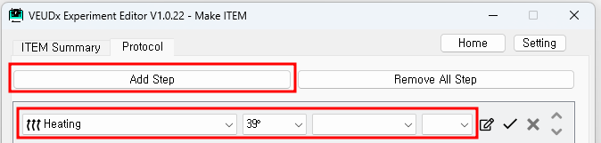  - Category 별 선택 항목  .Heating : 30° / 35° / 37° /38° / 39° / X / RT 선택 가능  .Reacting(Staining)(T-Tip Moving)  : Well2~7 / 시간(3 min, 5 min) / T-Tip깊이 (150μl, 200μl) 선택가능  .Reacting(Staining)(M-Bar Moving)  : Well2~7 / 시간(3 min, 5 min) / T-Tip깊이 (150μl, 200μl) 선택가능  .Reacting(T-Tip Moving)  : Well2~7 / 시간(1~480 min) / T-Tip깊이 (150μl, 200μl) 선택가능  .Reacting(M-Bar Moving)  : Well2~7 / 시간(1~480 min) / T-Tip깊이 (150μl, 200μl) 선택가능  .Reacting Shuffle(T-Tip Moving)  : Well2~7 / Shuffle Time (1,2,5 min) / Time( 1~60 )  .Washing : Well1~7 및 시간( 20 secs, 30 secs, 1 min) 선택 가능  .Deep Washing : Well1~7 및 시간( 20 secs, 30 secs, 20 secs x 2, 1 min,  30 secsX2, 1 min+30 secs X 3) 선택 가능  .T-Tip Cleaning : Well1~7 및 시간( 20, 30, 45, 90 secs) 선택 가능
   | Heating 은 1회만 선택이 가능하며 첫 Step에 위치해야 합니다.
Edit Step | -  : Change edit Step mode  -  : Save Step  -  : Delete Step  - : Change Step Order
 | 4.4 ITEM 저장 및 설치
4.4.1 ITEM  PC 저장 | “Save ITEM” 버튼을 누르면 ITEM zip 파일이 생성됩니다.  *개발참고용 Protocol(Script)만 저장하는 방법은 Setting 항목을 참고하세요
4.4.2 VEUDx  장비에 ITEM설치 | 1. 위에서 생성된 ITEM 파일을 외장 USB메모리에 복사  2. VEUDx장비 실행  3. Admin 로그인 (초기 Admin 비밀번호 : aaaa1234)  4. Setting 클릭  5. Information 클릭  6. Item 클릭  7. 외장 USB메모리 장비에 장착  8. Update 선택  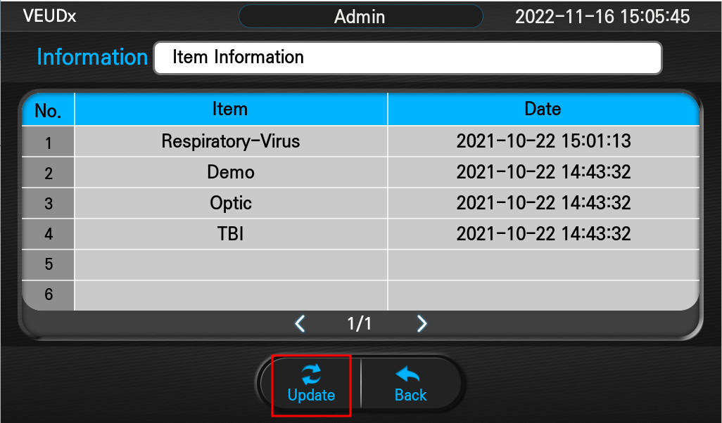  When you press “Update” button, you can check the updateable ITEM list.  (Update file must be placed in the USB Root folder)  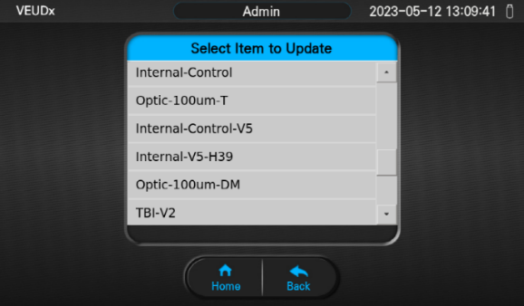  9. 업데이트할 ITEM 선택  10. ITEM 업데이트 완료  11. 장비 종료 후 재실행
   | When you press each item, you can check detailed information such as each marker name and unit.
   | 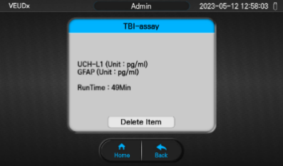

5. LOT 만들기
 | 5.1 ITEM파일 선택
5.1.1 ITEM파일 선택 | LOT 을 만들기 위해서 ITEM파일을 선택하세요  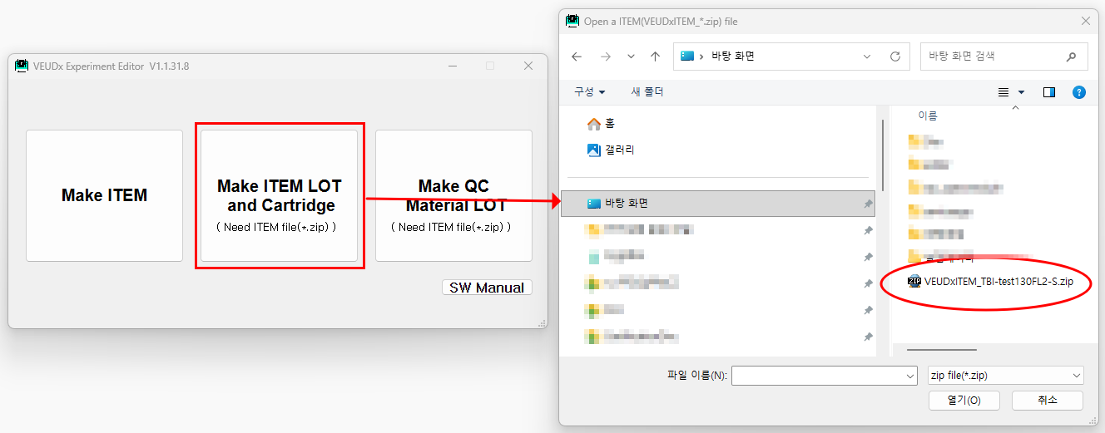
 | 5.2 LOT 만들기
5.2.1 시작화면 | 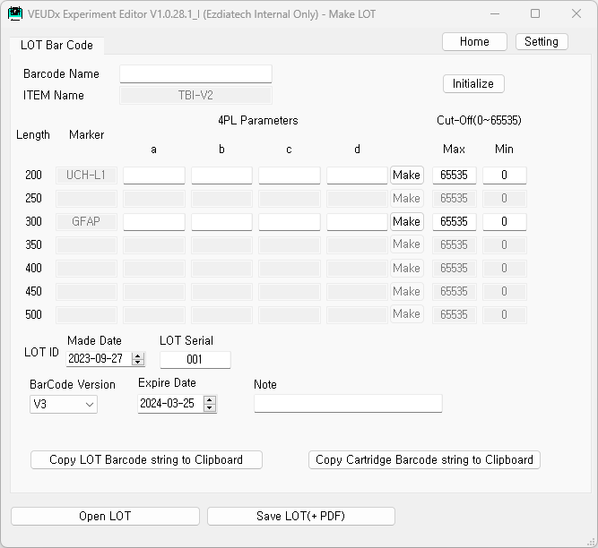  ITEM 파일에서 에서 읽어들인 ITEM 이름 Marker 이름이 표시 됩니다.
5.2.2 LOT 정보  입력하기 | - 4PL Parameters (a, b, c, d)  - 농도 Cut-Off Max/Min  - LOT 생성날짜  - LOT Serial  - LOT Expire Date를 입력 가능합니다.  *Barcode Name, Note는 참고로 사용 가능합니다.  *TBI ITEM인경우 TBI Calibration min을 사용 가능합니다.(Setting 항목 참고)
5.2.3 4PL  Parameter 계산하기 | -각 Maker 별로 “Make” 버튼 선택  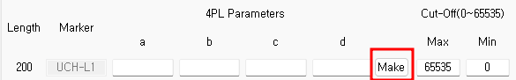  - 4PL 계산 화면  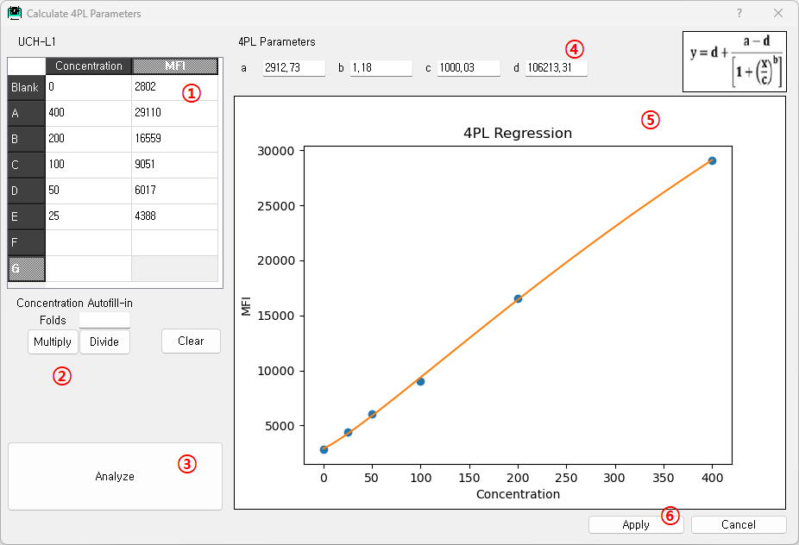  - Concentration(농도), MFI입력  (엑셀/메모장에서 복사/붙여넣기 가능)  - A 농도 기준으로Folds(배수) 만큼 자동으로 곱하기(Multiply), 나누기 (Divide) 가능  - 입력된 Concentration(농도), MFI 값에 따라 4PL Parameters와  그래프 계산  - 계산된 4PL Parameters  - 계산된 그래프  - Apply 선택하면 LOT 편집 화면에 적용됨  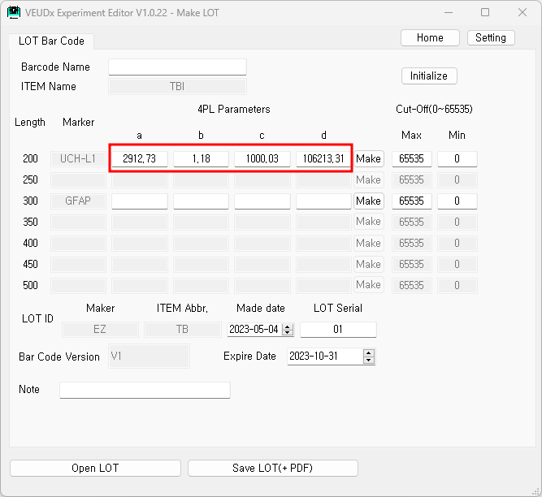
5.2.4 클립 보드로 Barcode 문자열 복사하기 | “Copy LOT Barcode string to Clipboard” Button을 누르면 아래 같은 LOT Barcode 문자열이 클립보드로 복사됩니다.  Ex)”VEUDx-L/V3/230927001/TBI-V2/240325/1_a2_b3_c4_d5_x65535_n0/3_a6_b7_c8_d9_x65535_n0”  “Copy Cartridge Barcode string to Clipboard” Button을 누르면 아래 같은 Cartridge Barcode 문자열이 클립보드로 복사됩니다.  ex)”VEUDx-C/V3/230927001”
5.2.5 LOT  저장하기 | “Save LOT(+PDF)” 버튼을 누르시면  LOT XML파일 과 Barcode PDF 파일 두개가 생성됩니다.  - LOT XML파일 (ex, VEUDxLOT_TBI_EZTB22111601.xml)  .작업한 내용을 저장하기 위해 사용  .VEUDx 장비사용시 Barcode Reader 장비가 없을 때 사용 가능합니다.  - Barcode PDF 파일(ex, VEUDxLOT_TBI_EZTB22111601_BarCode.pdf)  종이로 출력해서 VEUDx 장비 LOT/Scrip Barcode 읽는 용도로 사용합니다.  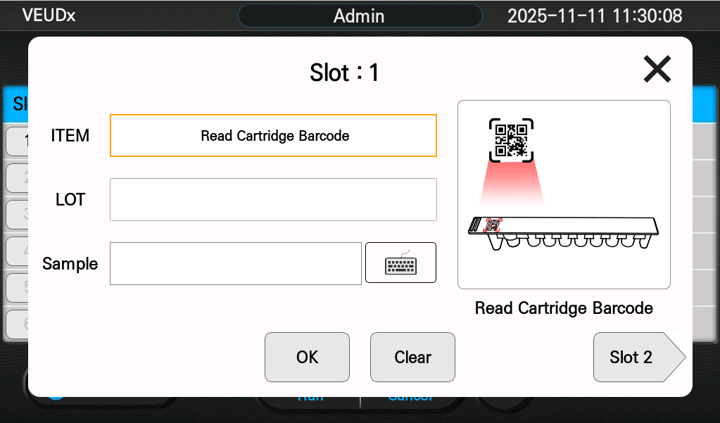  <VEUDx 장비 LOT 읽는 화면>  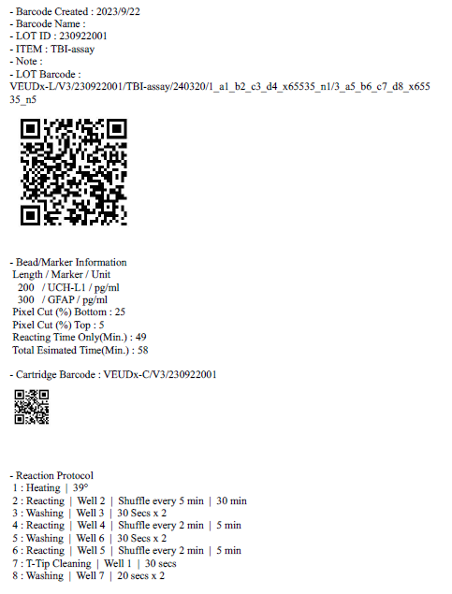  <LOT Barcode 출력용 PDF파일>
5.2.6 LOT  열기 | “Open LOT” 버튼을 눌러 저장된 LOT XML을 선택하면 편집이 가능합니다.

6. Make QC Material LOT
 | 6.1 Select ITEM file
6.1.1 Select  ITEM file | Select ITEM file to make QC Material LOT.  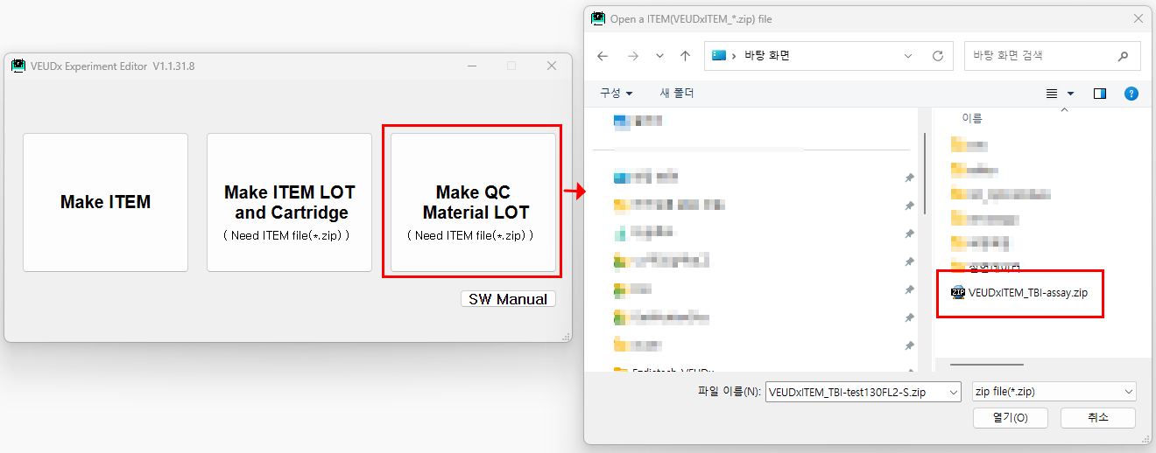
 | 6.2 Make QC Material LOT
6.2.1 Start | 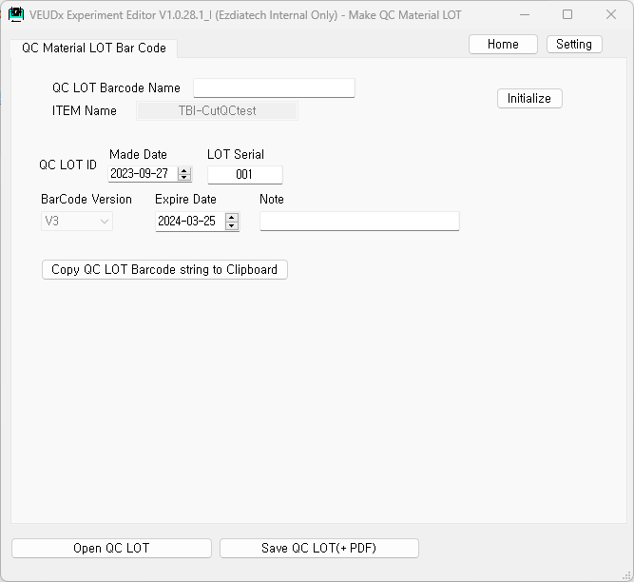  The ITEM name read from the ITEM file are displayed.
6.2.2 Enter QC Material LOT  information | - QC Material LOT creation date  - QC Material LOT Serial  - QC Material LOT Expire Date can be entered.  *Barcode Name, Note can be used as a reference.
6.2.3 클립 보드로 Barcode 문자열  복사하기 | “Copy QC LOT Barcode string to Clipboard” Button을 누르면 아래 같은 QC LOT Barcode 문자열이 클립보드로 복사됩니다.  Ex)” VEUDx-Q/V3/230927001/TBI-CutQCtest/240325”
6.2.4 Save QC  Material LOT | Click the “Save QC LOT(+PDF)” button  Two QC LOT XML files and Barcode PDF files are created.  - QC Material LOT XML file (ex, VEUDx_QC_LOT_TBI-assay_230922001.xml) used to save work  - QC Material Barcode PDF file  (ex, VEUDx_QC_LOT_TBI-assay_230922001_BarCode.pdf)  It is used for reading VEUDx equipment QC Material Barcode by printing it out on paper.  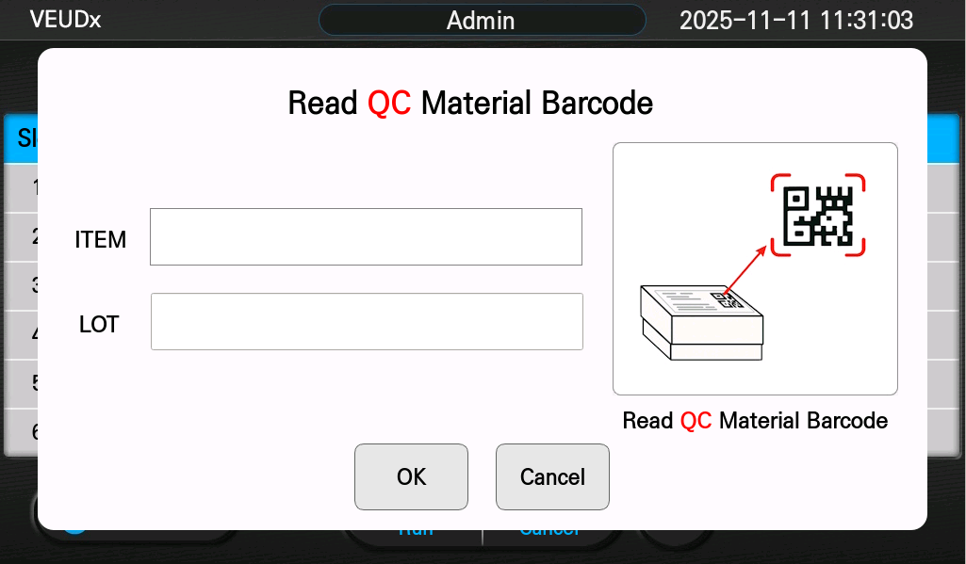  < VEUDx equipment QC Material LOT reading screen >  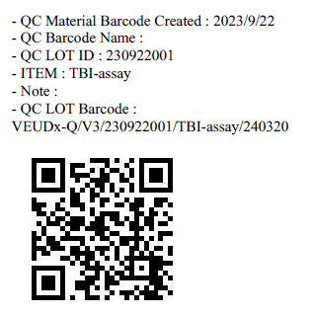  < PDF file for QC Material LOT Barcode output >
6.2.5 Open QC Material LOT | Editing is possible by selecting the saved LOT XML by pressing the “Open QC LOT” button.

6. 환경 설정
 | 6.1 환경설정 열기
6.1.1 환경설정  열기 | ‘Setting’ 버튼을 누릅니다.  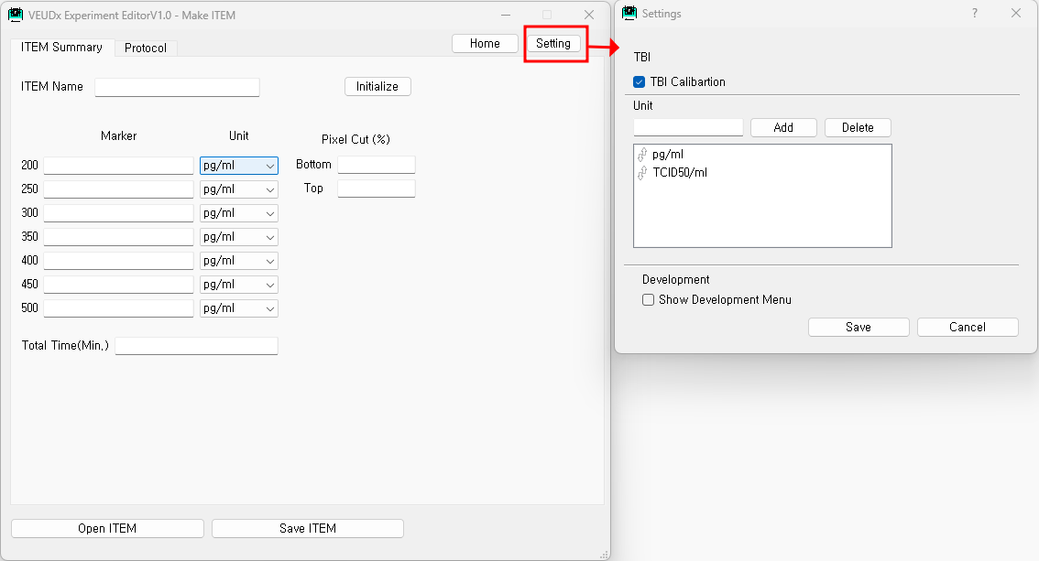
 | 6.3 Unit
6.2.1 Unit | ITEM Summary 탭의 Unit Combo List 에 표시될 Unit를 편집 가능합니다.  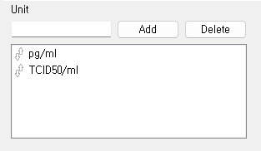
 | 6.4 개발용 메뉴
6.4.1 개발용 메뉴 | 개발용 메뉴를 선택하면 Protocol 만을 열고/저장 가능하며 그리고 분석을 위한 주석을 표시도 가능합니다.  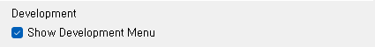  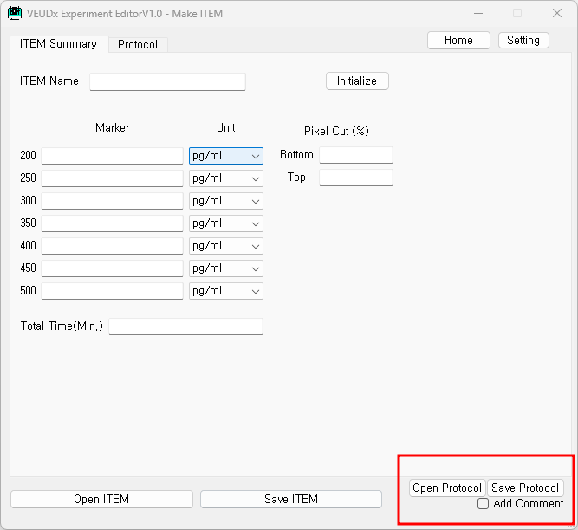\
6.4.2 Protocol  파일 저장 | ‘Save Protocol’ 버튼 누르면 Protocol(Script) 파일만 따로 저장 가능합니다.  이 파일은 개발용 파일이며 장비에 설치할 수 없습니다.  “Add Comment” 시 Protocol(Script)에 주석을 표시합니다.  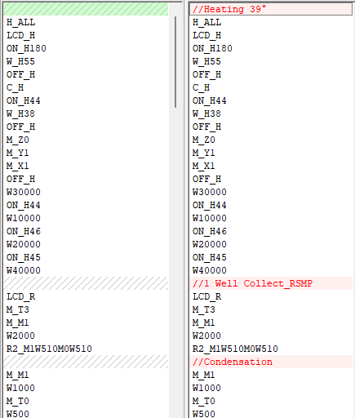  <주석 옵션에 따른 Protocol 표시>

